**Sciences et Technologies de l'Industrie et du Développement Durable**

**ACTIVITE**

**Innovation Technologique**

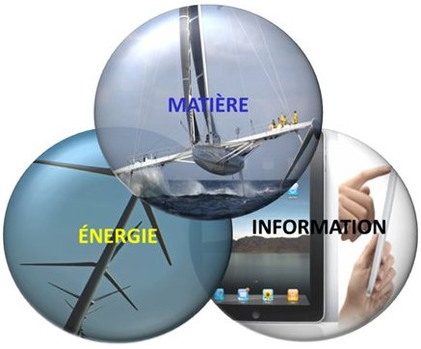

**Lycée Guy de Maupassant - Fécamp**

**ETUDE DE DOSSIERS FOURNIS PAR LA SOCIETE "BIC" PRESENTANT SA STRATEGIE DE COMPETITIVITE ET DE DEVELOPPEMENT**



**Objectifs :**

Activité 1 : Etude d’un dossier industriel informatisé de présentation des produits

Durée : 1 heure en binômes

Activité 2 : Mise en évidence de la stratégie suivie par la société pour rester compétitive.

Durée : 1 heure en binômes

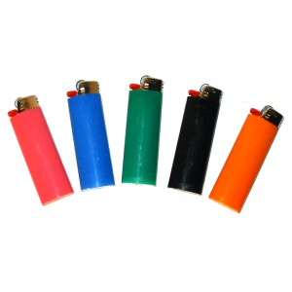

**QUELQUES PRODUITS BIC "GRAND PUBLIC" :**







**1 - La société BIC**

La société "BIC" met à disposition de chacun sur internet des dossiers de présentation de ses produit afin, entre autre, de sensibiliser l’opinion publique sur son implication dans le respect de l’environnement et l’éco conception.

Des rapports chiffrés sont périodiquement édités afin de rappeler les programmes suivis par la société dans le cadre du développement durable.

Ouvrir le fichier "**Rapport de Développement Durable 2009.pdf**" sauvegardé dans le répertoire ressources de cette activité.

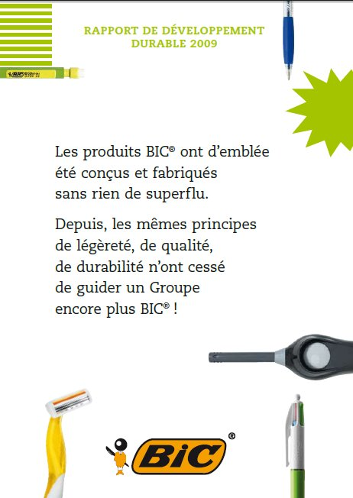

**2 - Questionnaire**

**Vous devez rédiger vos réponses et les justifier**

Quelle est l’idée simple de base que la société Bic a essayé de développer dès ses débuts, il y a plusieurs décennies ?

Lorsque l’on parcoure la page 004 du dossier, pourquoi pense-t-on immédiatement que les produits Bic sont des produits grand public ?

Vous remarquerez que le service commercial qui a rédigé ce rapport présente dès le début de celui-ci les différentes récompenses obtenues par la société lors de l’année en cours (2009). Quelles sont-elles et rechercher sur Internet ce que représentent certaines d’entre elles. En présenter quelques-unes en quelques mots. (Indice FTSE4Good Europe par exemple).

La société Bic est-elle une entreprise importante ? De combien de salariés est-elle composée dans le monde ? Comment sont-ils répartis sur les différents continents ?

Faire un résumé très rapide sur la façon dont les dirigeants présentent leur entreprise.

La société Bic était-elle bénéficiaire pour l’exercice 2009 ? Sur quelle partie du globe doit-elle visiblement essayer d’accroitre son chiffre d’affaire ?

Quels sont les principaux produits fabriqués par la société Bic ?

Avez-vous déjà utilisé un de ces produits ? Si oui, qu’en pensez-vous ? Si oui, pensez-vous en acheter d’autre dans le futur ? Pourquoi ?

Pensez-vous que la société Bic se contente de l’état actuel de son impact sur les ventes. Quels sont ses projets et comment compte-t-elle les réaliser ?

Quelles ont été les innovations ou développements exercés lors de l’année 2009 ?

* A niveau des stylos
* Au niveau des rasoirs

Quels sont les arguments avancés par la société au niveau des notions de sécurité dans les relations homme-produit

Quelle est la politique de l’entreprise en terme de Design de ses produits ?

L’ergonomie est-elle un argument important lors de la conception des produits ?

Comment sont créés les emballages ?

Que présente le rapport au niveau des transports des produits ?

Comment est gérée la gestion des déchets ?